Pressemitteilung
Neu-X303mini – Embedded PC mit leistungsstarker Grafikperformance

Die Zeit ist reif für automatisierte Prozesse

Sowohl in der Industrie, als auch im kommerziellen Umfeld werden immer mehr manuelle Prozesse automatisiert. Das dient zum einen der Erhöhung der Effektivität, ist aber auch der Tatsache des Arbeitskräftemangels und der gestiegenen Personalkosten geschuldet. Hierbei bilden kompakte Embedded PC mit moderner Grafikperformance die zentrale Steuereinheit für Roboter oder Self Service Terminals.
Der Embedded PC Neu-X303mini lässt sich perfekt an diese Anforderungen anpassen. Er basiert auf Prozessoren der 12. Generation (Alder Lake-PS). Die Prozessorperformance reicht von Intel® Core™ i3 bis i7 und ist frei wählbar. Es werden zwei DDR5-Speicher mit bis zu 64 GB unterstützt.
Die integrierte Intel® Iris® Xe-Grafik bietet eine leistungsstarke Grafikperformance, die vier Displays gleichzeitig mit 4K Inhalten versorgen kann. Dafür stehen ein DP-, ein HDMI 2.1 und zwei DisplayPorts per USB Type-C zur Verfügung. Das Besondere an den USB Type-C Schnittstellen ist die flexible Nutzungsmöglichkeit. Wenn man weniger Displays anschließen möchte, kann man diese Schnittstelle auch für verschiedene Peripheriegeräte wie Scanner, Lesegeräte und vieles mehr nutzen. Des Weiteren bietet der Neu-X303mini zwei 2.5 GLAN Ports und vier USB 3.2 Schnittstellen fronseitig an. Ein M.22280 Key M erlaubt den Storage-Ausbau und der M.2 2230 Key E steht für die Aufnahme von einem optionalen Wi-Fi Modul bereit.
Und nicht zuletzt sind die kompakten Abmessungen von 183x138x48 mm erwähnenswert, da sie die Möglichkeit bieten, den Embedded PC auch auf kleinstem Raum zu integrieren

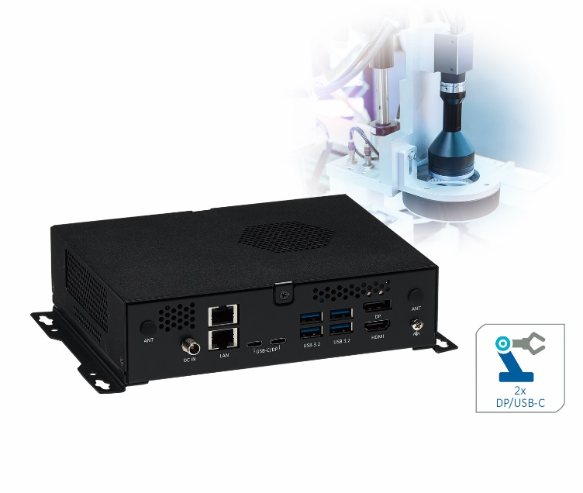
Wörter: 237
Zeichen: 1674 (mit Leerzeichen)
Bild: Spectra_Neu-X303mini_Embedded-PC.jpg

Ansprechpartner PR:
Roger Bärlocher
Tel.: +41 (0) 43 277 10 50
E-Mail: info@spectra.ch

